Stadt Bielefeld
Der Oberbürgermeister

Bekanntmachung
Berichtigung der am 07.01.2023 veröffentlichten Bekanntmachung

Der Stadtentwicklungsausschuss hat in seiner Sitzung am 29.11.2022 gemäß § 2 Abs. 1 Baugesetzbuch (BauGB) i. V. m. § 41 Abs. 2 der Gemeindeordnung für das Land Nordrhein-Westfalen (GO NRW) beschlossen, den Bebauungsplan Nr. III/Ub 12 „Wohnen am östlichen Wietkamp“ für das Gebiet südlich der Lageschen Straße (B66), westlich des Sportplatzes des SV Ubbedissen, nördlich der Detmolder Straße und östlich des Wietkamps – Stadtbezirk Stieghorst – neu aufzustellen. Weiterhin hat der Ausschuss beschlossen, das beschleunigte Verfahren für Bebauungspläne der Innenentwicklung nach § 13a BauGB anzuwenden und die frühzeitige Öffentlichkeitsbeteiligung durchzuführen. Gemäß §§ 13a Abs. 2 Nr. 1 und 13 Abs. 3 BauGB wird von der Umweltprüfung nach § 2 Abs. 4 BauGB abgesehen.

Die Beschlüsse haben den folgenden Wortlaut:

- Der Bebauungsplan Nr. III/ Ub 12 „Wohnen am östlichen Wietkamp“ für das Gebiet südlich der Lageschen Straße (B66), westlich des Sportplatzes des SV Ubbedissen, nördlich der Detmolder Straße und östlich des Wietkamps ist im Sinne des § 30 Baugesetzbuch (BauGB) neu aufzustellen. Für die genauen Grenzen des Plangebiets ist die im Vorentwurf (s. Anlage A) [der Beschlussvorlage der Verwaltung Drucksachen-Nr. 4783/2020-2025; Anmerkung der Verwaltung] vorgenommene Umrandung verbindlich.
- Die Aufstellung des Bebauungsplans soll als beschleunigtes Verfahren gemäß § 13a (1) BauGB („Bebauungspläne der Innenentwicklung“) durchgeführt werden.
- Der Flächennutzungsplan ist gemäß §13a (2) Nr. 2 im Zuge einer Berichtigung anzupassen.
- Für die Neuaufstellung des Bebauungsplans sind die frühzeitige Öffentlichkeitsbeteiligung gemäß § 3 (1) BauGB und die frühzeitige Beteiligung der Behörden und sonstigen Träger öffentlicher Belange gemäß § 4 (1) BauGB auf der Grundlage der in der Vorlage dargestellten allgemeinen Ziele und Zwecke der Planung durchzuführen.
- Der Aufstellungsbeschluss ist gemäß § 2 (1) BauGB öffentlich bekannt zu machen. Dabei ist gemäß §13a (3) BauGB darauf hinzuweisen, dass die Neuaufstellung im beschleunigten Verfahren ohne Durchführung einer Umweltprüfung nach § 2 (4) BauGB erfolgt.

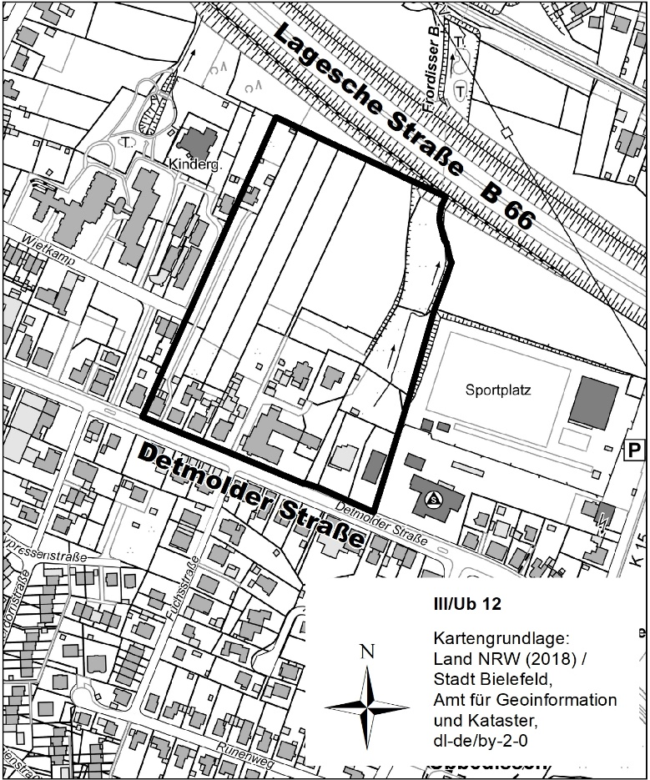

In dem vorstehenden Planausschnitt ist der Geltungsbereich des Bebauungsplanes durch eine durchgehende Linie kenntlich gemacht. Für die genauen Grenzen sind die Eintragungen in den Plänen des Bauamtes verbindlich. Die Skizze wurde gegenüber der am 07.01.2023 veröffentlichten Bekanntmachung im Westen und Norden korrigiert.

Der Aufstellungsbeschluss, der Beschluss zur Durchführung der frühzeitigen Öffentlichkeitsbeteiligung sowie die Anwendung des beschleunigten Verfahrens ohne Durchführung einer Umweltprüfung werden hiermit gemäß §§ 2 Abs. 1 und 13a Abs. 3 BauGB öffentlich bekannt gemacht.

Die frühzeitige Öffentlichkeitsbeteiligung wird wie folgt durchgeführt:

1. Die Unterlagen über die allgemeinen Ziele und Zwecke der Planung sowie die wesentlichen Auswirkungen der Planung können

vom 23. Januar bis einschließlich 10. Februar 2023

in der Bauberatung des Bauamtes, Technisches Rathaus, August-Bebel-Straße 92 (Erdgeschoss, Zimmer 041), 33602 Bielefeld, von montags bis mittwochs von 8.30 bis 17.00 Uhr, donnerstags von 8.30 bis 18.00 Uhr sowie freitags von 8.30 bis 14.00 Uhr und im Internet unter www.bielefeld.de in der Rubrik „Stadt.Entwicklung“, Unterpunkt „Planen“ eingesehen werden.

2. Die öffentliche Unterrichtung mit der Gelegenheit zur Äußerung und Erörterung erfolgt am

Mittwoch, 25. Januar 2023, 18.00 Uhr, in der Mensa
der Grundschule Ubbedissen, Detmolder Straße 697.

Die Verwaltung wird bei diesem Unterrichtungs- und Erörterungstermin die allgemeinen Ziele und Zwecke sowie die wesentlichen Auswirkungen der Planung erläutern und zu Gegenvorstellungen und Anfragen Stellung nehmen.

Alle interessierten Bürgerinnen und Bürger werden gebeten, die Unterlagen einzusehen und an dem vorgenannten Termin teilzunehmen.
Während des o. g. Zeitraums besteht die Möglichkeit sich zu der Planung zu äußern. Beispielsweise per Brief an „Stadt Bielefeld, 33597 Bielefeld“, per E-Mail an „Bauamt@bielefeld.de“, per Fax an „+49 521 51-3206“, über das genannte Internetportal oder bei der genannten Dienststelle schriftlich oder zur Niederschrift.

Bielefeld, den 18. Januar 2023

Clausen
Oberbürgermeister

